Ein Gemäldekatalog

CPS

2025-10-22

Table of contents

# Stuttgart, Schloss Solitude

## Stuttgart, Schloss Solitude

Wikibase-Eintrag: [Stuttgart, Schloss Solitude](https://wikibase.kewl.org/entity/Q68)

Adresse: Solitude 1, 70197, Stuttgart, Baden-Württemberg, Deutschland

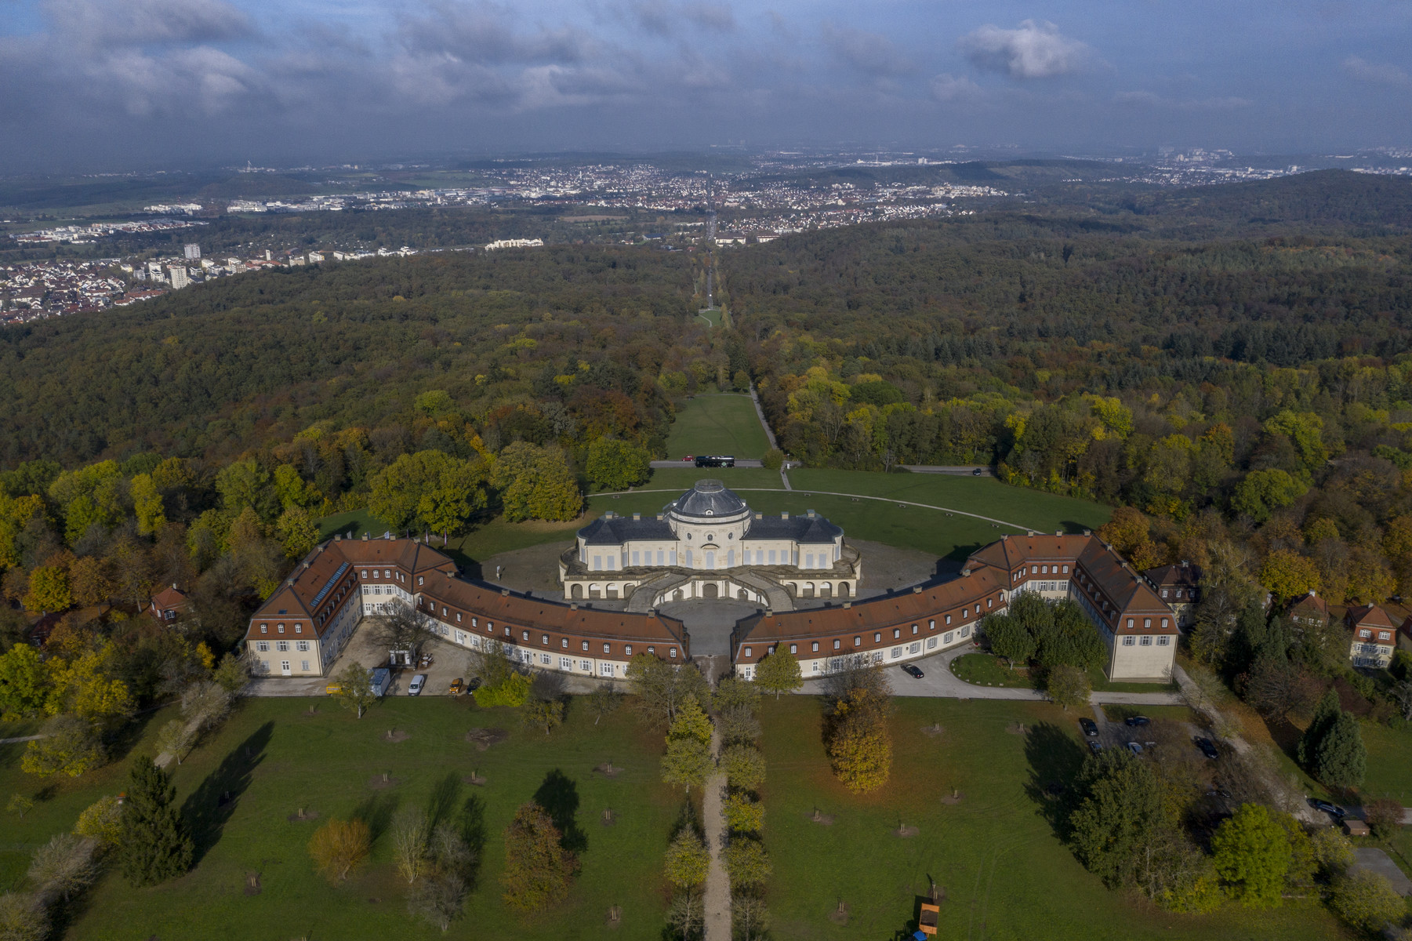

Stuttgart, Schloss Solitude. Foto: Bunz, Achim

# Ausstellung

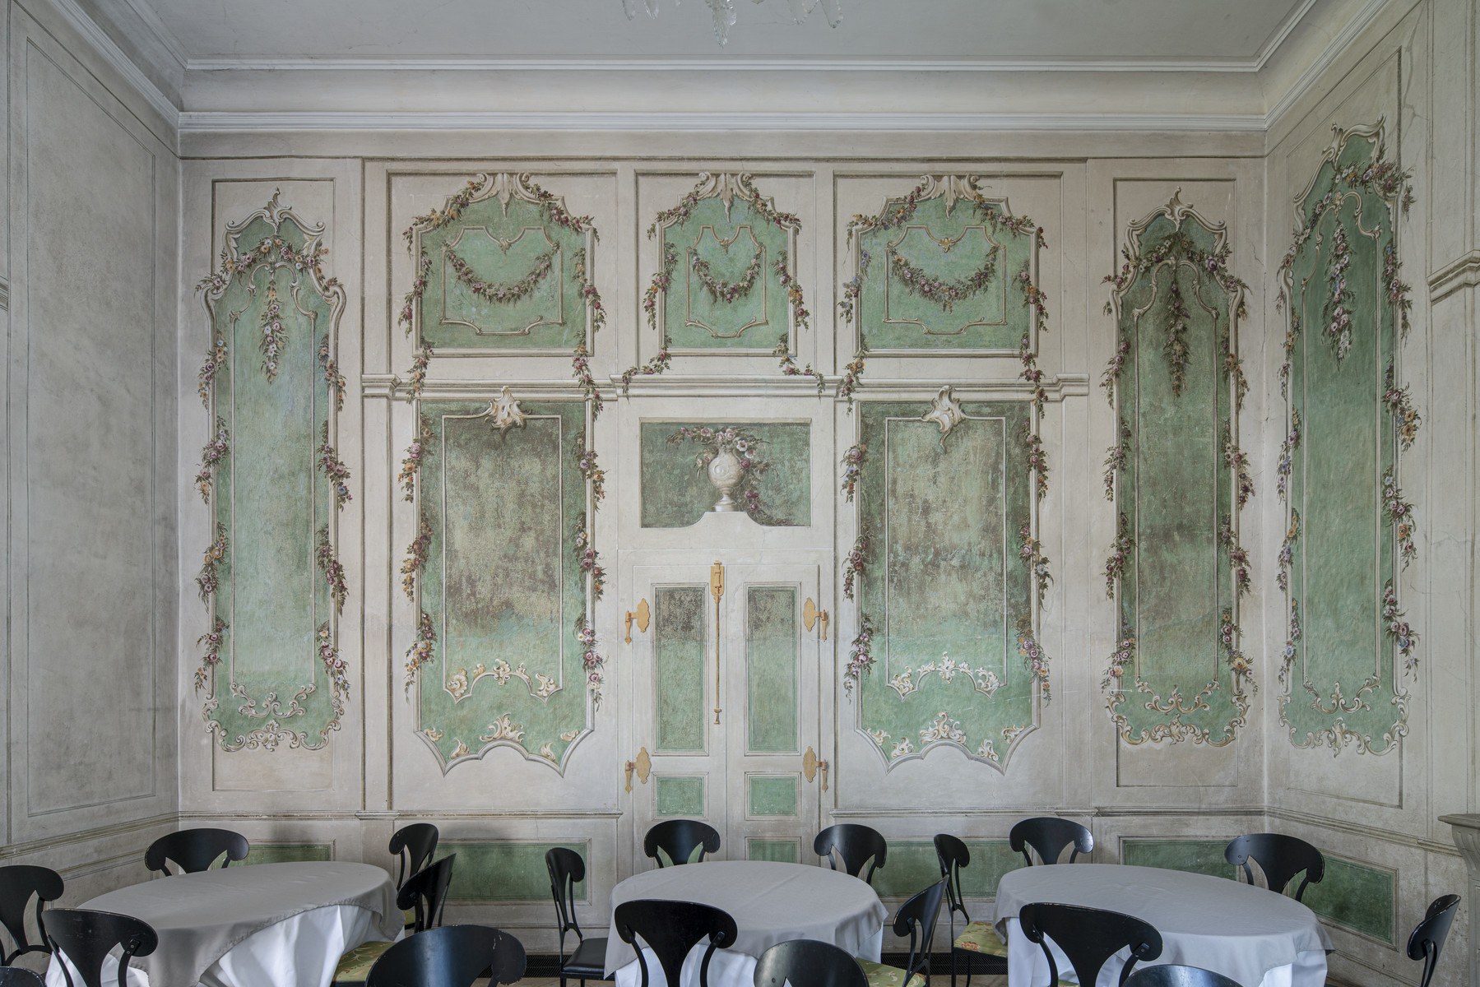

Wanddekoration mit Blumengirlanden. Foto: Bunz, Achim

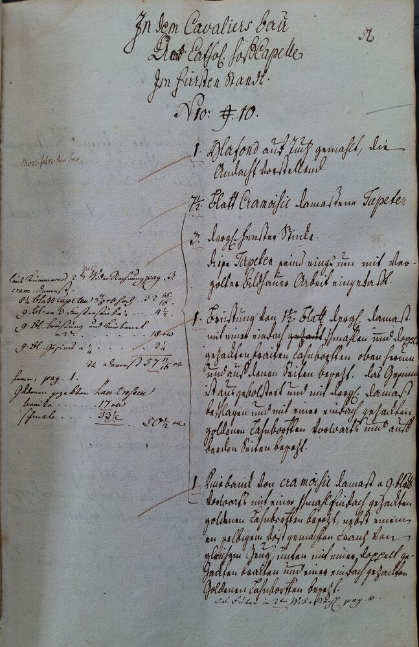

Die Andacht. Foto: Seeger, Ulrike

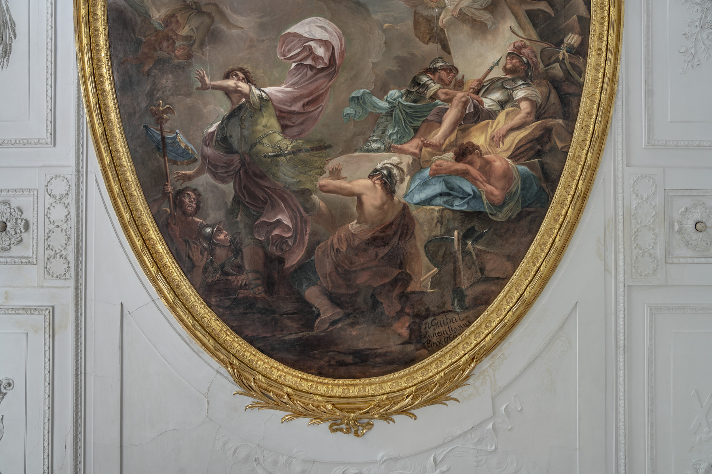

Auferstehung Christi. Foto: Bunz, Achim

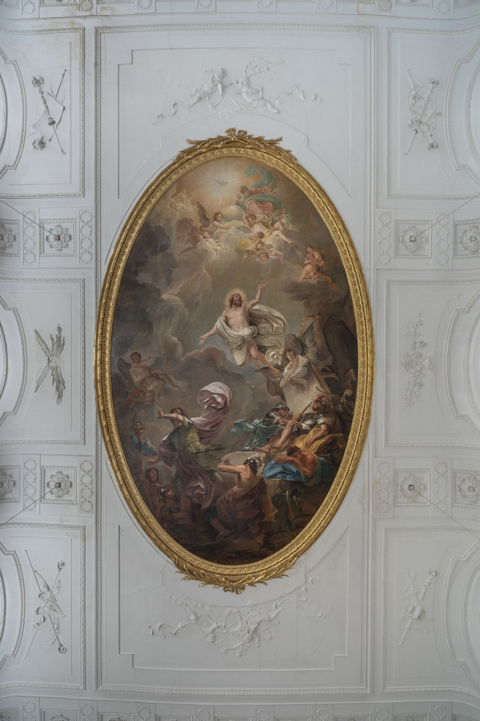

Auferstehung Christi. Foto: Bunz, Achim

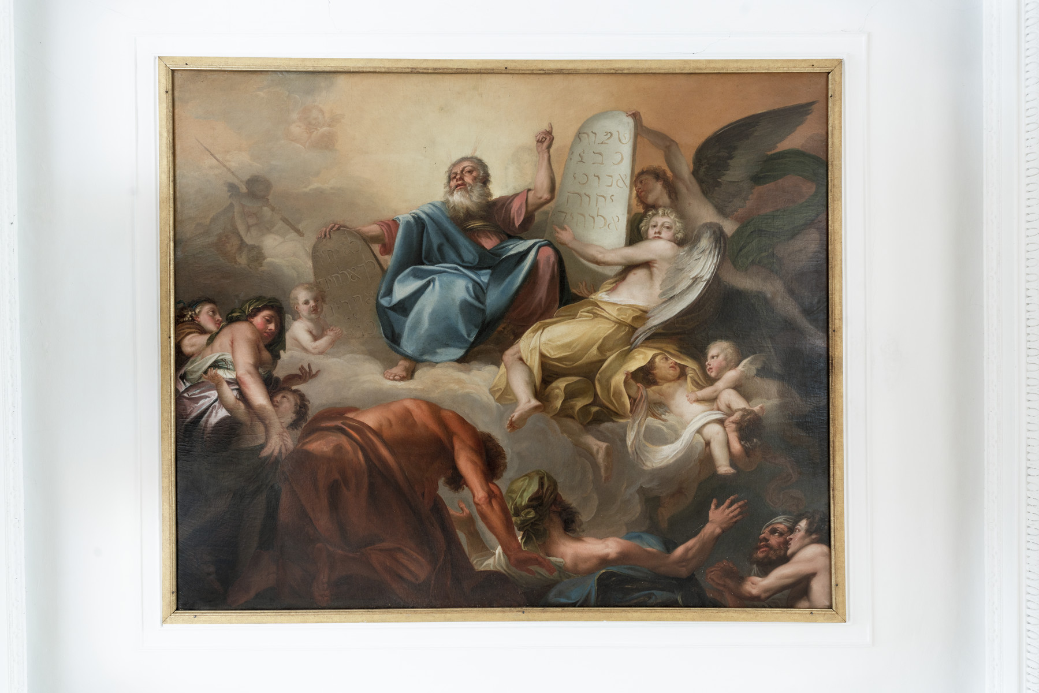

Moses mit den Gesetzestafeln. Foto: Bunz, Achim

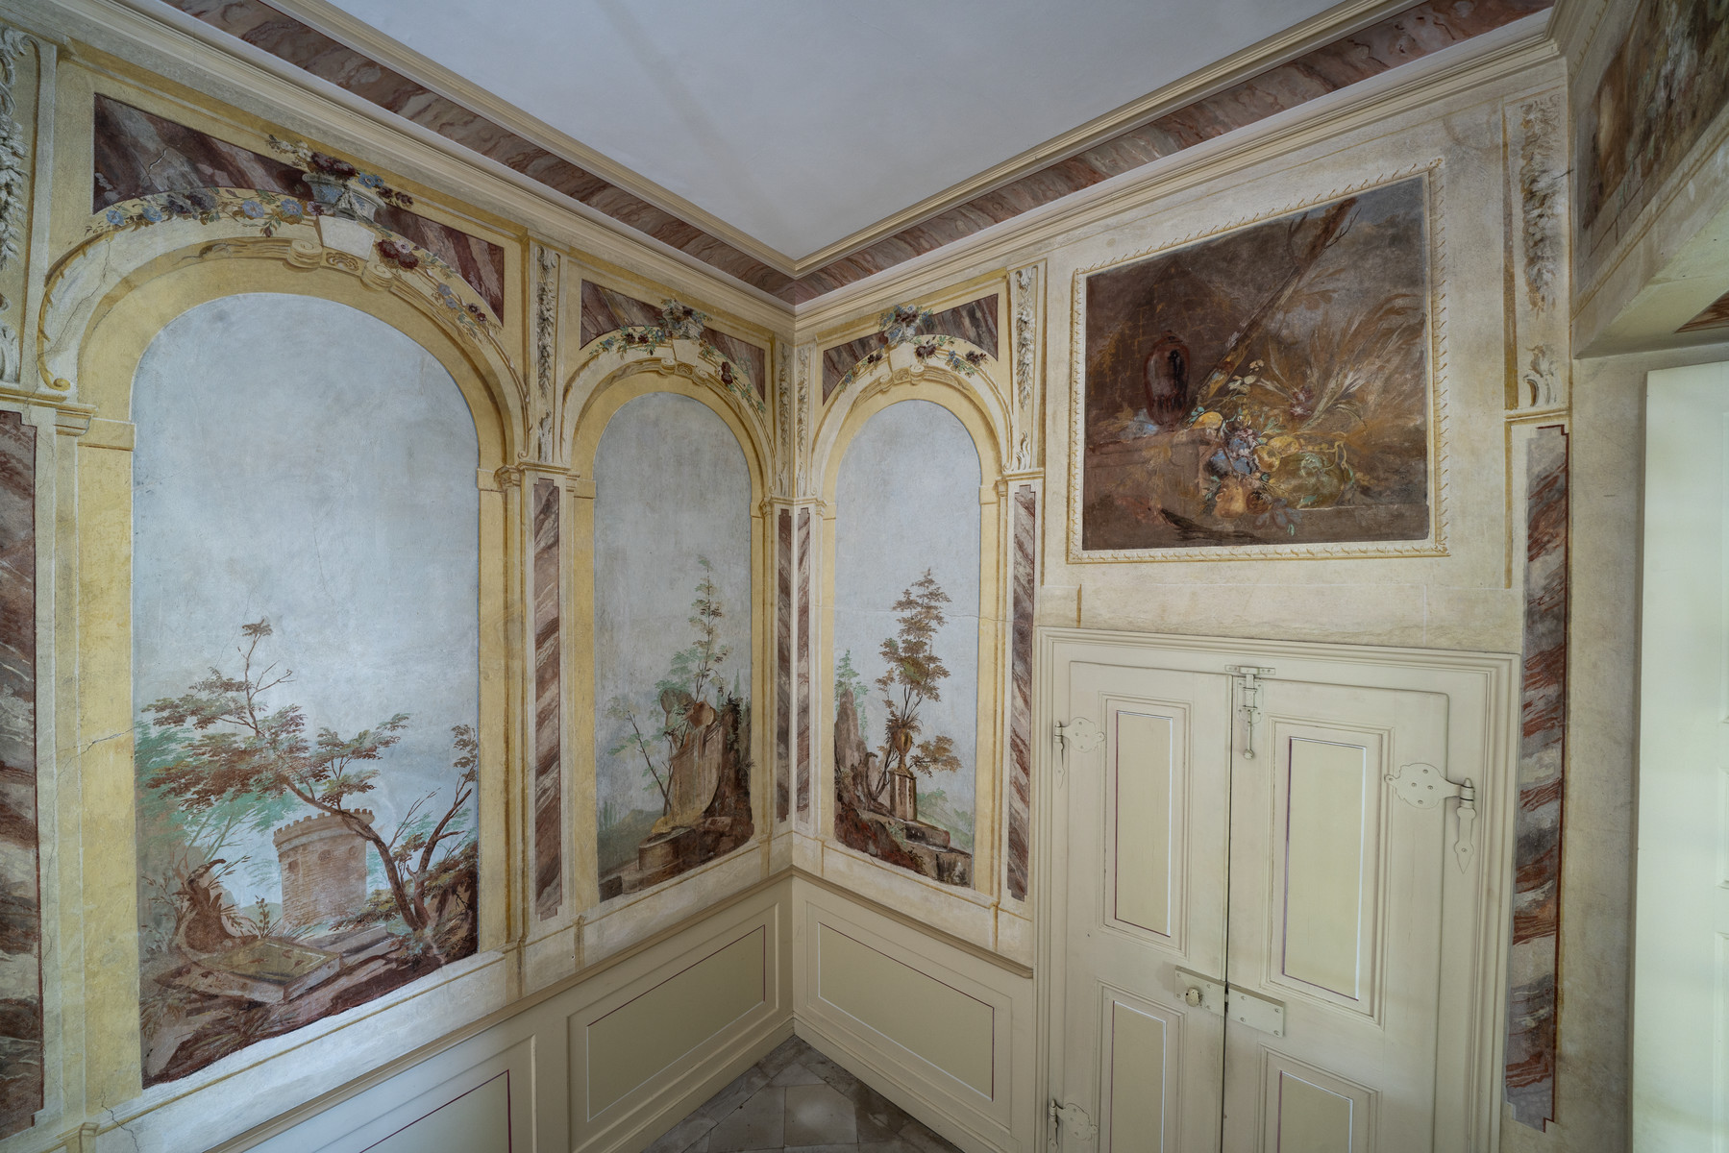

Ruinenlandschaften. Foto: Bunz, Achim

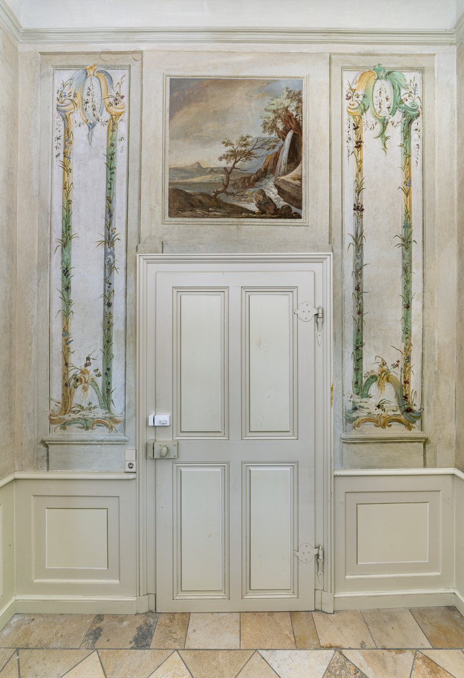

Wanddekoration mit Blumengirlanden. Foto: Bunz, Achim

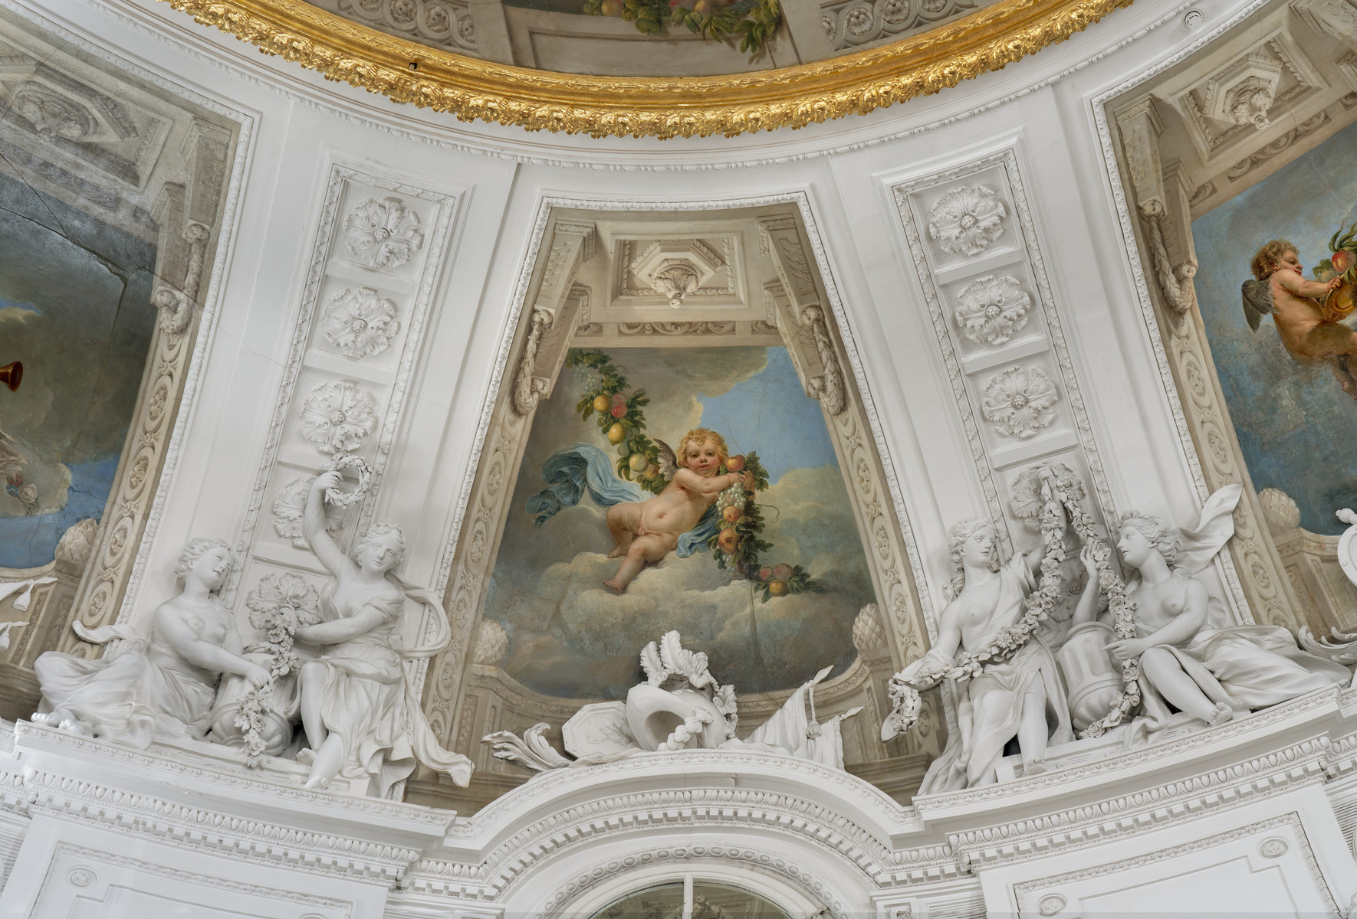

Zwickelfelder der Voute. Foto: Bunz, Achim

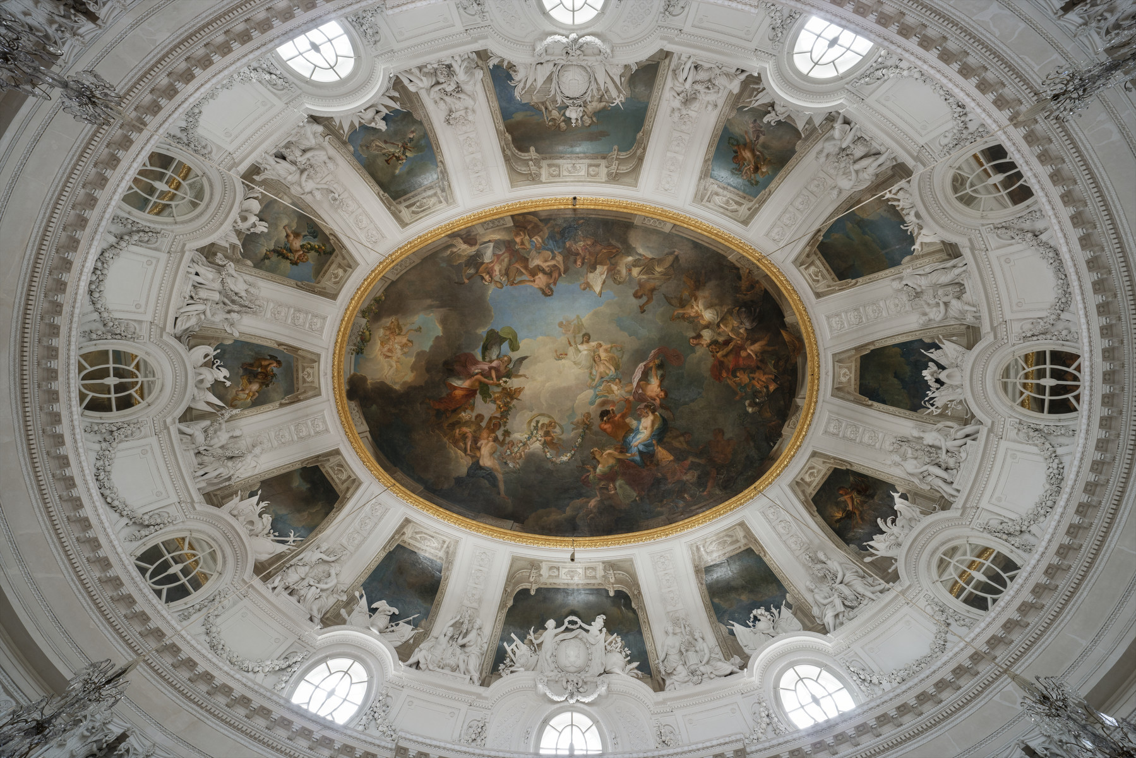

Zwickelfelder der Voute. Foto: Bunz, Achim

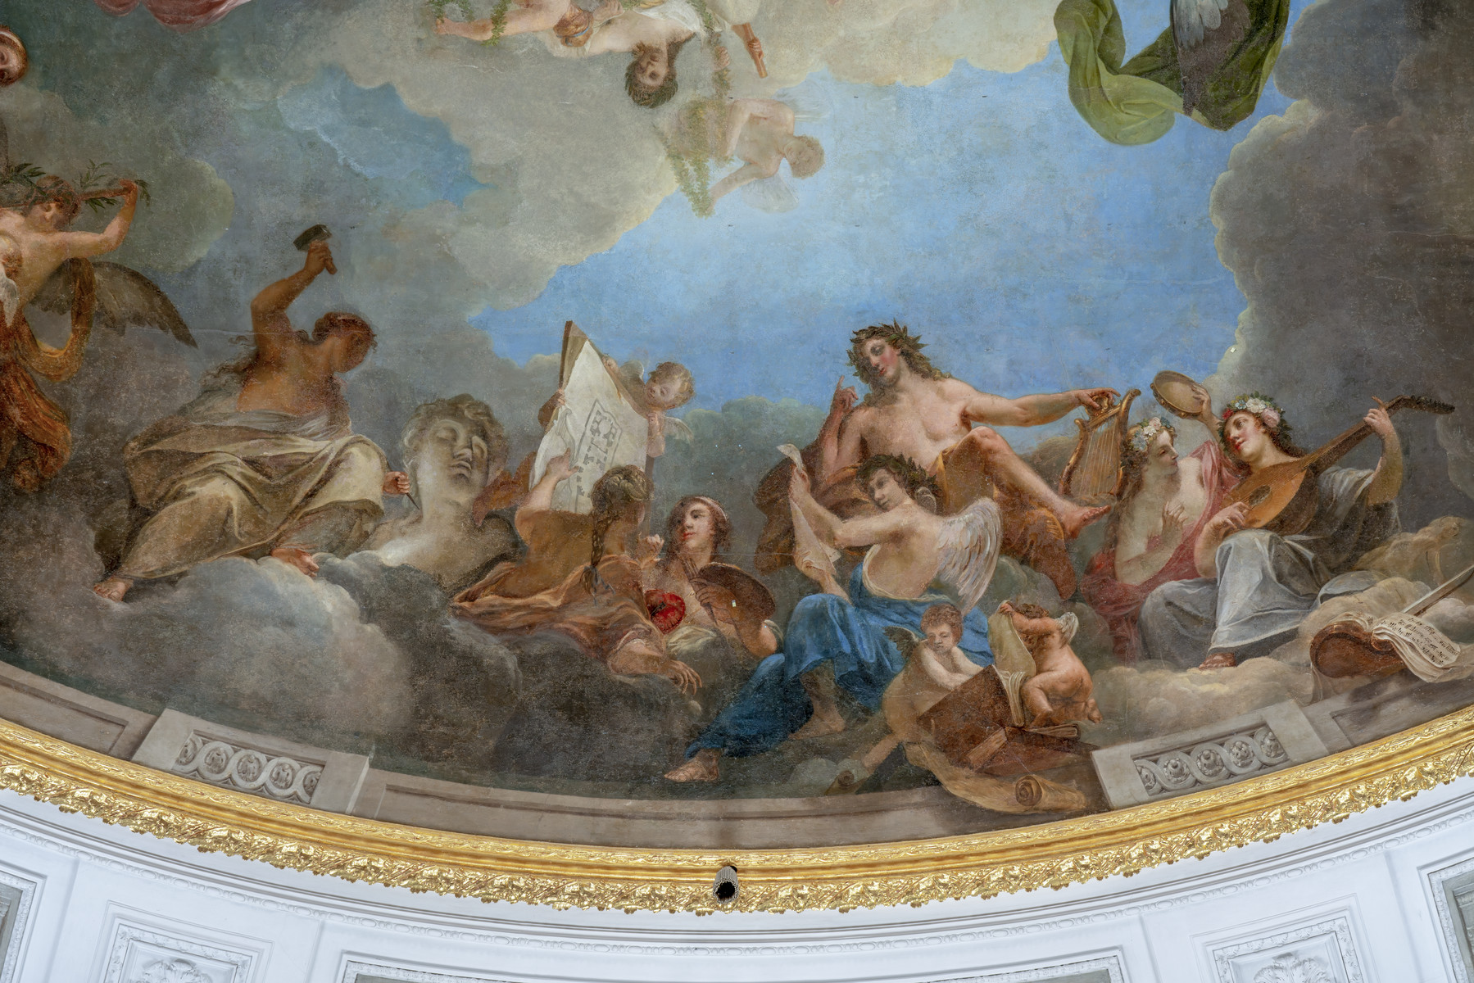

Die Regierung Herzog Carl Eugens befördert das Wohlergehen des Landes. Foto: Bunz, Achim

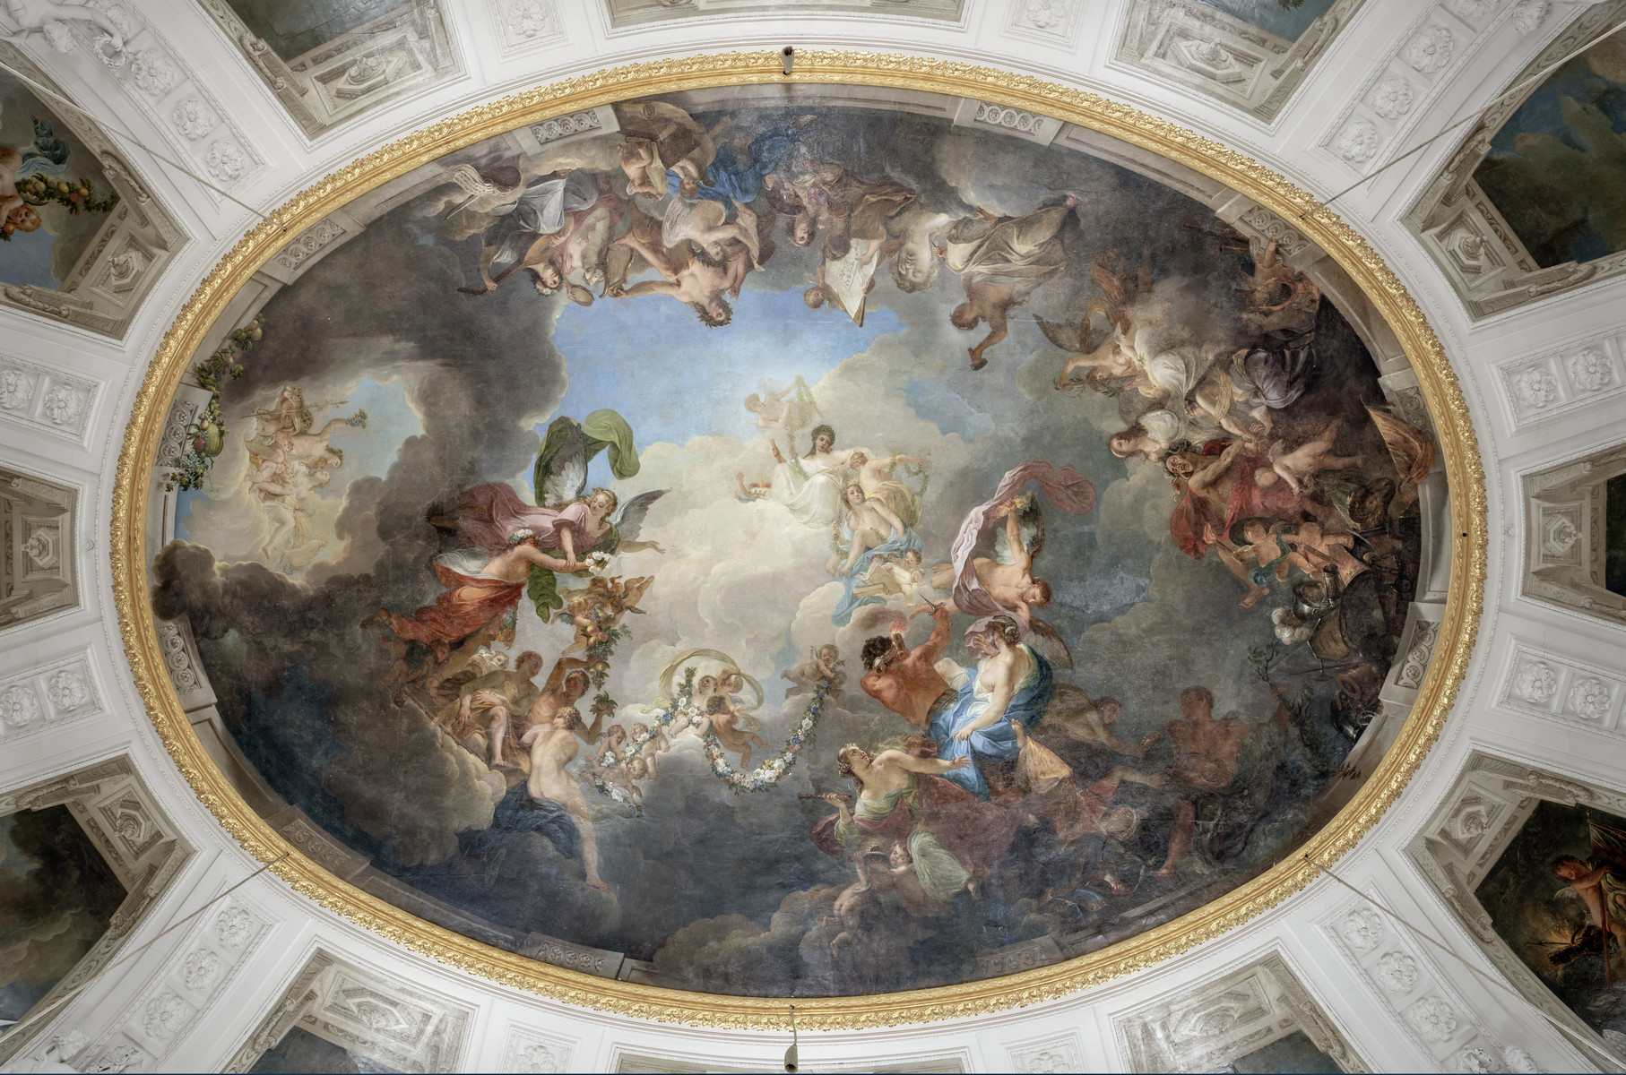

Die Regierung Herzog Carl Eugens befördert das Wohlergehen des Landes. Foto: Bunz, Achim



Die Regierung Herzog Carl Eugens befördert das Wohlergehen des Landes. Foto: Bunz, Achim

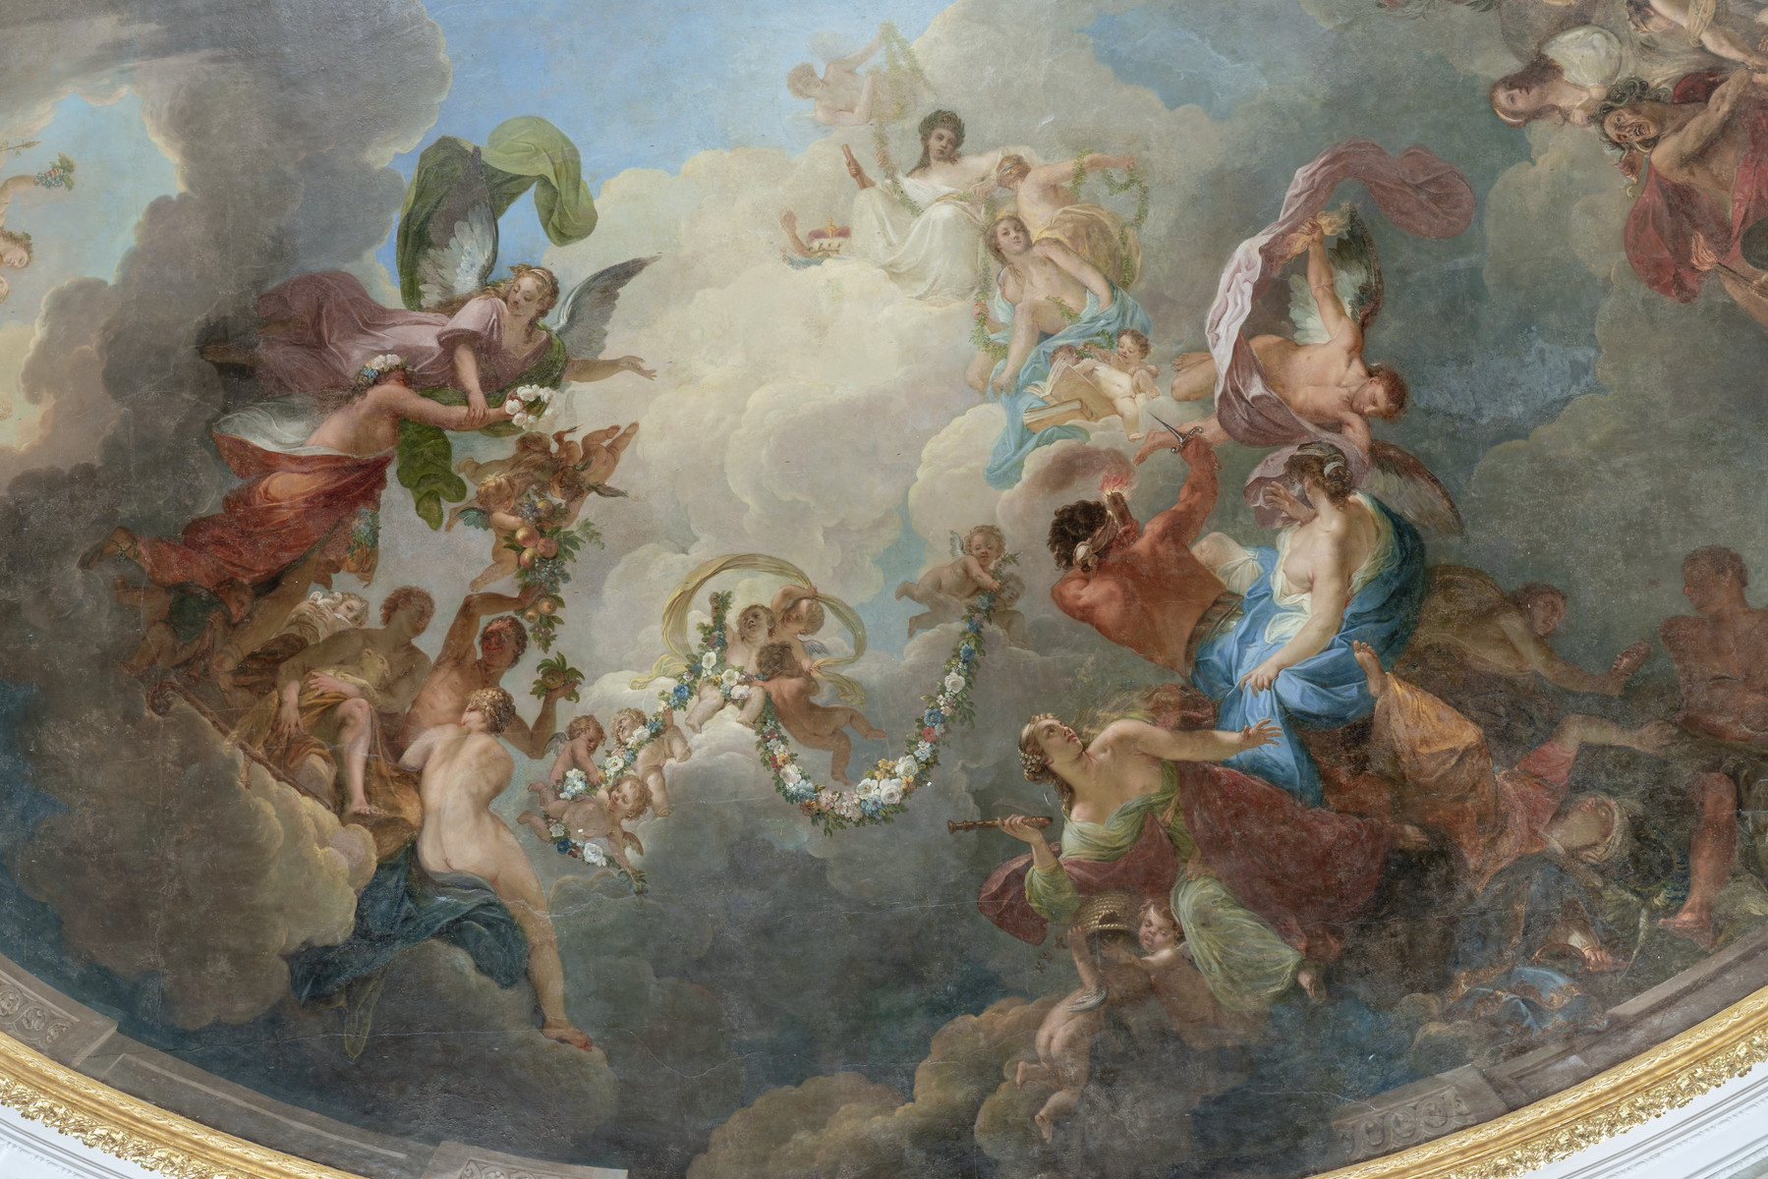

Die Regierung Herzog Carl Eugens befördert das Wohlergehen des Landes. Foto: Bunz, Achim

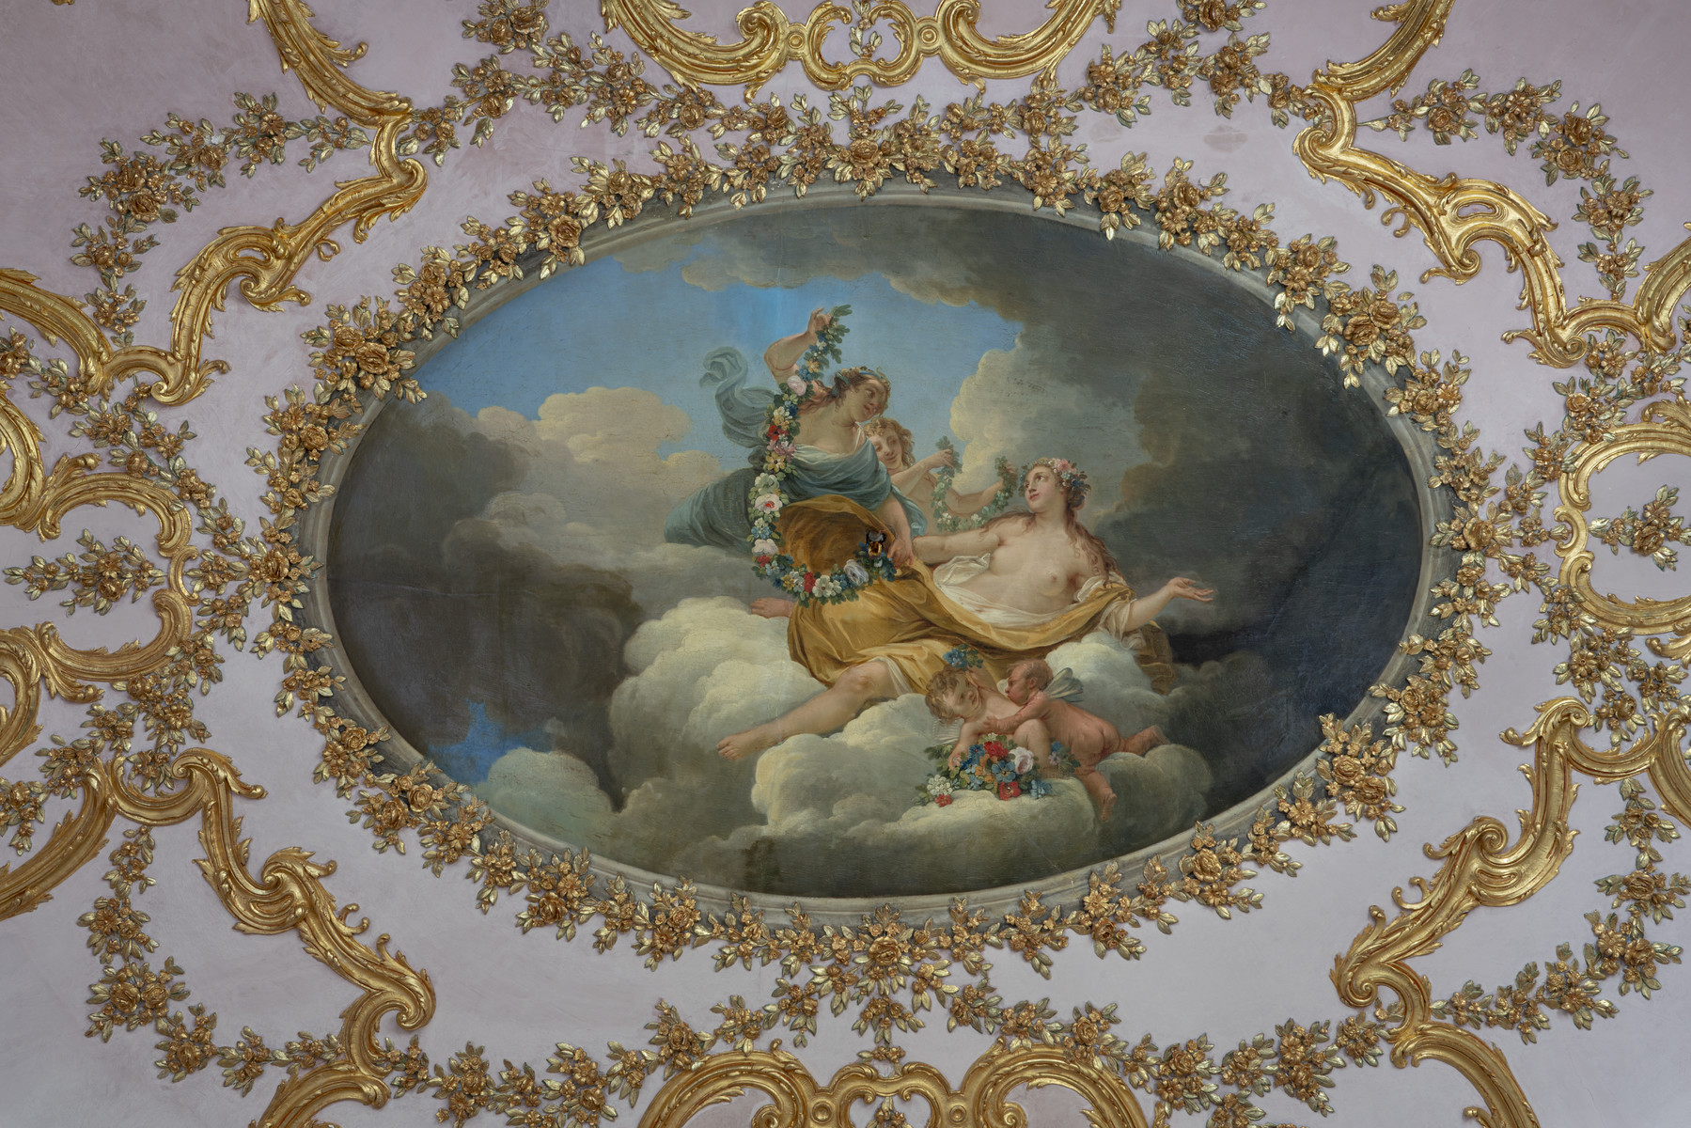

Aurora. Foto: Bunz, Achim

# Gebäude und Kunstwerke

## Stuttgart, Schloss Solitude



Stuttgart, Schloss Solitude. Foto: Bunz, Achim

Wikibase: [Stuttgart, Schloss Solitude](https://wikibase.kewl.org/entity/Q68)

### Stuttgart, Schloss Solitude, Kavaliersbauten



Stuttgart, Schloss Solitude, Kavaliersbauten. Foto: Bunz, Achim

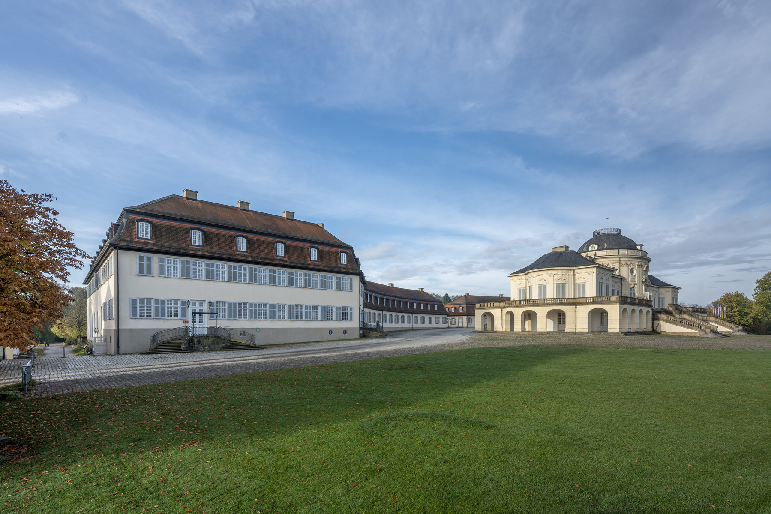

Stuttgart, Schloss Solitude, Kavaliersbauten. Foto: Bunz, Achim

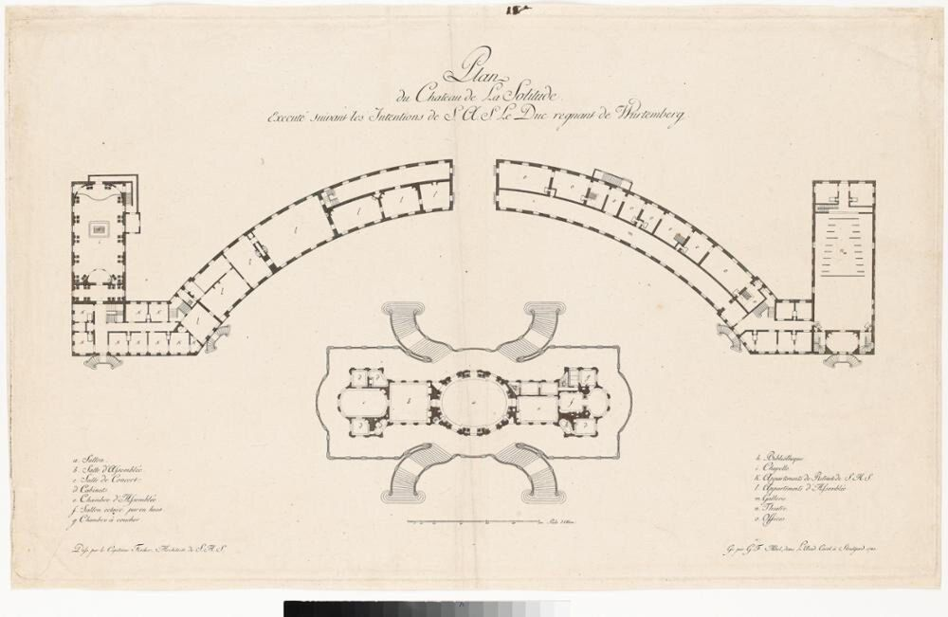

Stuttgart, Schloss Solitude, Kavaliersbauten. Foto: Staatsgalerie Stuttgart

Wikibase: [Stuttgart, Schloss Solitude, Kavaliersbauten](https://wikibase.kewl.org/entity/Q75) (Bauwerk)

#### Schlosskapelle



Schlosskapelle. Foto: Bunz, Achim



Schlosskapelle. Foto: Staatsgalerie Stuttgart

Wikibase: [Schlosskapelle](https://wikibase.kewl.org/entity/Q76) (Gebäudeteil)

##### Vestibül der Herrschaftsloge

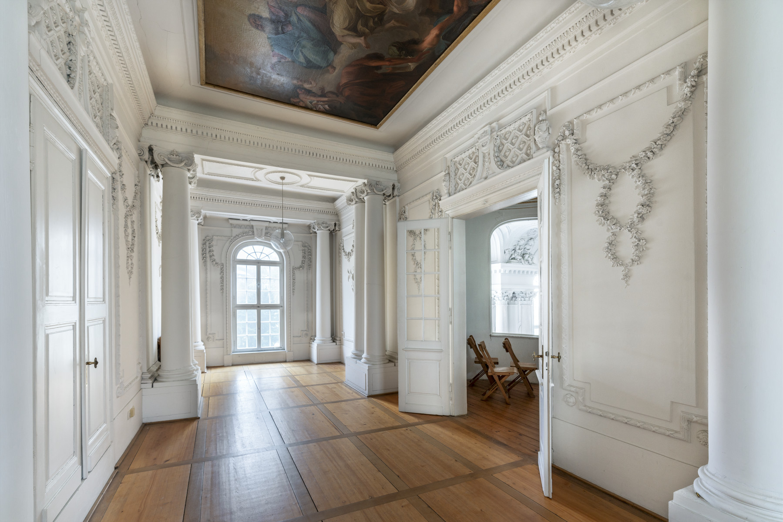

Vestibül der Herrschaftsloge. Foto: Bunz, Achim

Wikibase: [Vestibül der Herrschaftsloge](https://wikibase.kewl.org/entity/Q81) (Raum)

###### Moses mit den Gesetzestafeln



Moses mit den Gesetzestafeln. Foto: Bunz, Achim

Wikibase: [Moses mit den Gesetzestafeln](https://wikibase.kewl.org/entity/Q84) (Malerei)

##### Herrschaftsloge

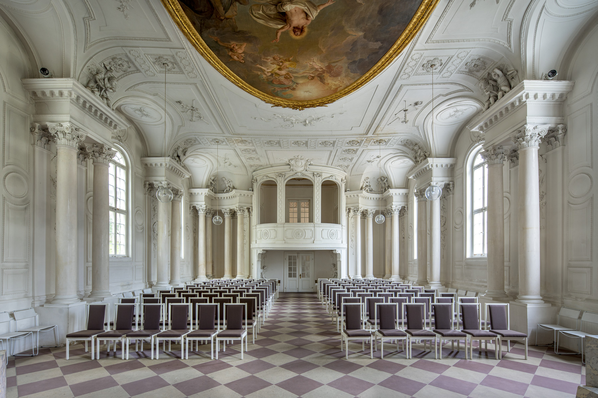

Herrschaftsloge. Foto: Bunz, Achim

Wikibase: [Herrschaftsloge](https://wikibase.kewl.org/entity/Q77) (Raum)

###### Die Andacht



Die Andacht. Foto: Seeger, Ulrike

Wikibase: [Die Andacht](https://wikibase.kewl.org/entity/Q78) (Malerei)

##### Kapellenraum



Kapellenraum. Foto: Bunz, Achim

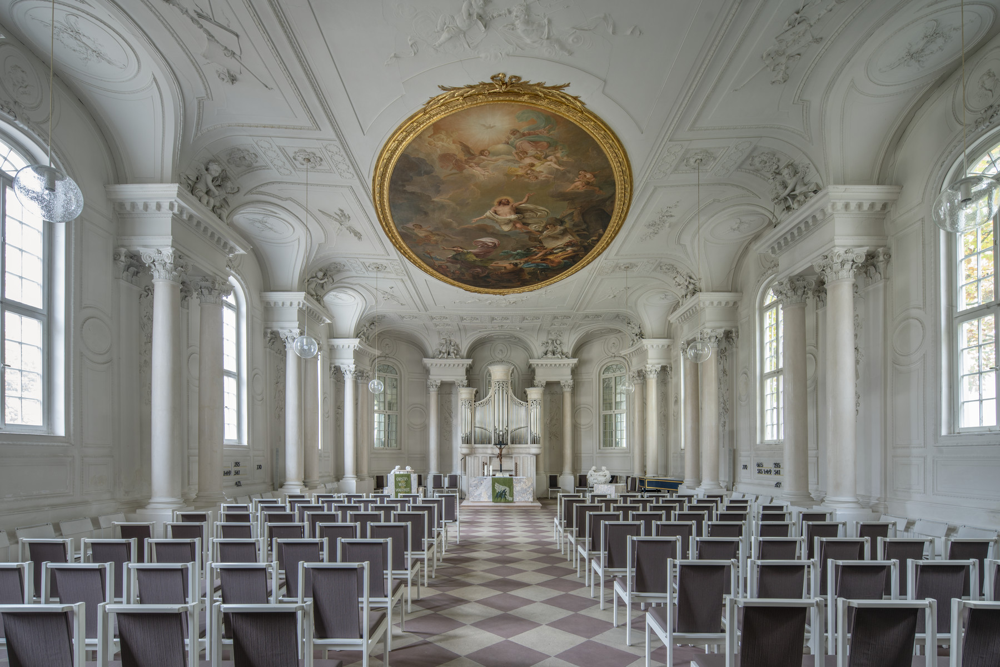

Kapellenraum. Foto: Bunz, Achim

Wikibase: [Kapellenraum](https://wikibase.kewl.org/entity/Q79) (Raum)

###### Auferstehung Christi



Auferstehung Christi. Foto: Bunz, Achim



Auferstehung Christi. Foto: Bunz, Achim

Wikibase: [Auferstehung Christi](https://wikibase.kewl.org/entity/Q80) (Malerei)

### Stuttgart, Schloss Solitude, Lustschloss

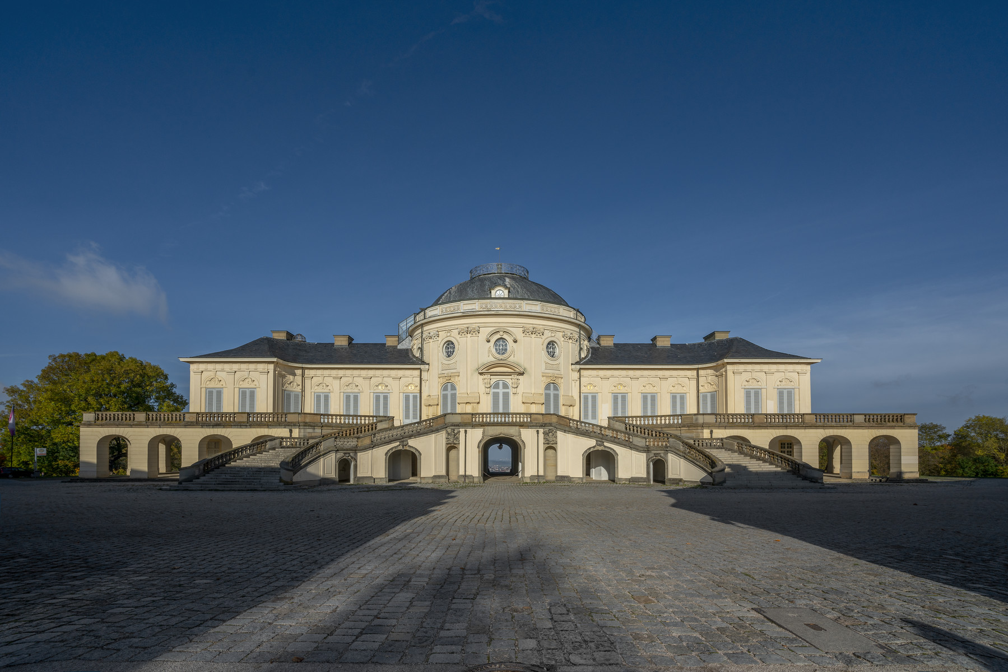

Stuttgart, Schloss Solitude, Lustschloss. Foto: Bunz, Achim

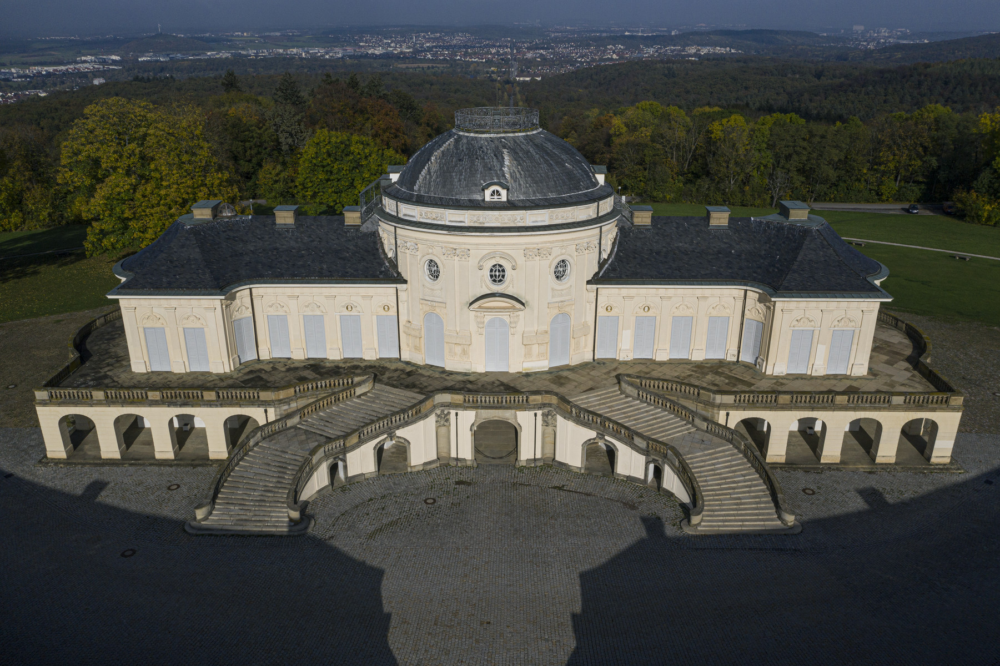

Stuttgart, Schloss Solitude, Lustschloss. Foto: Bunz, Achim



Stuttgart, Schloss Solitude, Lustschloss. Foto: Staatsgalerie Stuttgart

Wikibase: [Stuttgart, Schloss Solitude, Lustschloss](https://wikibase.kewl.org/entity/Q85) (Bauwerk)

#### Erschließungsraumfolge des Schlosses

Wikibase: [Erschließungsraumfolge des Schlosses](https://wikibase.kewl.org/entity/Q91) (Raumfolge)

##### Saal

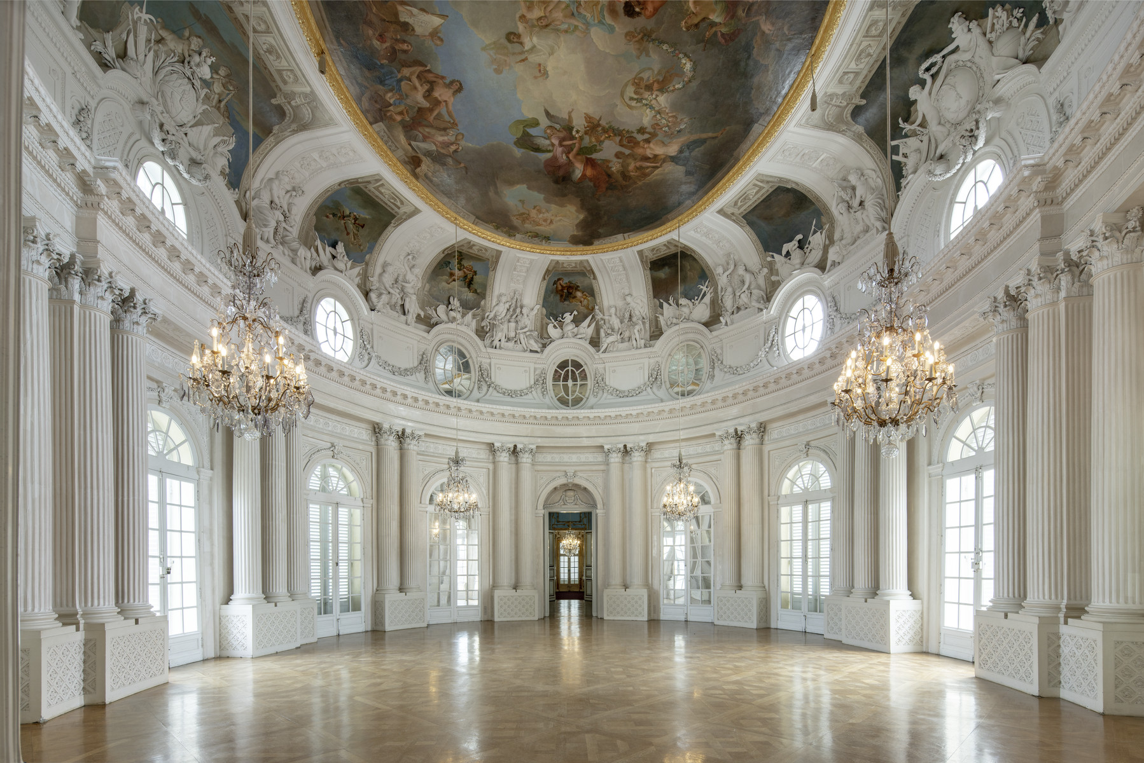

Saal. Foto: Bunz, Achim



Saal. Foto: Bunz, Achim

Wikibase: [Saal](https://wikibase.kewl.org/entity/Q92) (Raum)

###### Zwickelfelder der Voute



Zwickelfelder der Voute. Foto: Bunz, Achim



Zwickelfelder der Voute. Foto: Bunz, Achim

Wikibase: [Zwickelfelder der Voute](https://wikibase.kewl.org/entity/Q93) (Malerei)

###### Die Regierung Herzog Carl Eugens befördert das Wohlergehen des Landes



Die Regierung Herzog Carl Eugens befördert das Wohlergehen des Landes. Foto: Bunz, Achim



Die Regierung Herzog Carl Eugens befördert das Wohlergehen des Landes. Foto: Bunz, Achim



Die Regierung Herzog Carl Eugens befördert das Wohlergehen des Landes. Foto: Bunz, Achim



Die Regierung Herzog Carl Eugens befördert das Wohlergehen des Landes. Foto: Bunz, Achim

Wikibase: [Die Regierung Herzog Carl Eugens befördert das Wohlergehen des Landes](https://wikibase.kewl.org/entity/Q94) (Malerei)

#### Prunkappartement Herzog Carl Eugens

Wikibase: [Prunkappartement Herzog Carl Eugens](https://wikibase.kewl.org/entity/Q95) (Raumfolge)

##### Palmenzimmer

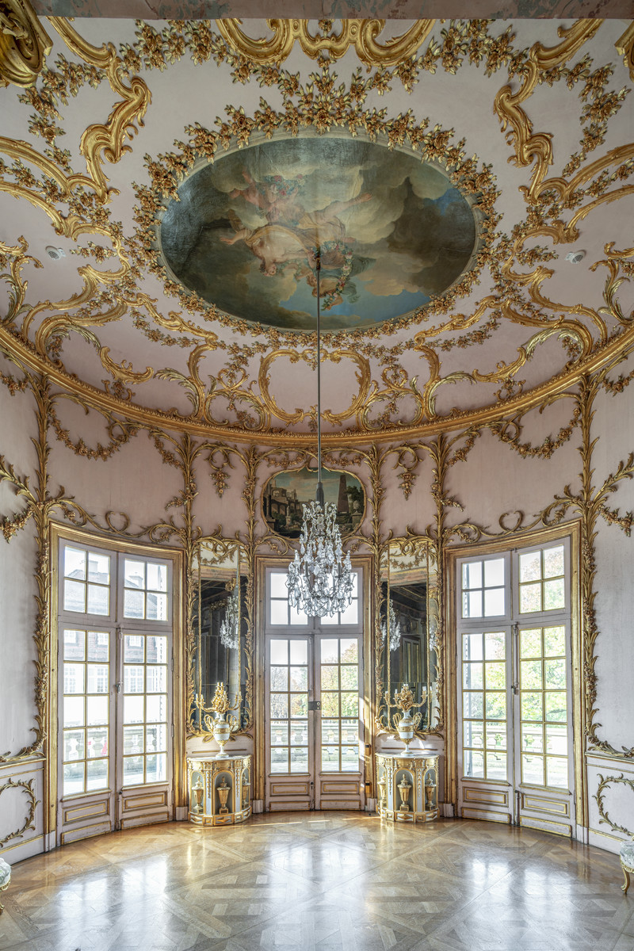

Palmenzimmer. Foto: Bunz, Achim

Wikibase: [Palmenzimmer](https://wikibase.kewl.org/entity/Q96) (Raum)

###### Aurora



Aurora. Foto: Bunz, Achim

Wikibase: [Aurora](https://wikibase.kewl.org/entity/Q97) (Malerei)

#### Sockelgeschoss

Wikibase: [Sockelgeschoss](https://wikibase.kewl.org/entity/Q86) (Raumfolge)

##### Kabinett



Kabinett. Foto: Bunz, Achim



Kabinett. Foto: Bunz, Achim

Wikibase: [Kabinett](https://wikibase.kewl.org/entity/Q89) (Raum)

###### Wanddekoration mit Blumengirlanden



Wanddekoration mit Blumengirlanden. Foto: Bunz, Achim

Wikibase: [Wanddekoration mit Blumengirlanden](https://wikibase.kewl.org/entity/Q90) (Malerei)

##### Loggia-Zimmer

Wikibase: [Loggia-Zimmer](https://wikibase.kewl.org/entity/Q87) (Raum)

###### Ruinenlandschaften



Ruinenlandschaften. Foto: Bunz, Achim

Wikibase: [Ruinenlandschaften](https://wikibase.kewl.org/entity/Q88) (Malerei)

### Stuttgart, Schloss Solitude, Kavaliershäuser



Stuttgart, Schloss Solitude, Kavaliershäuser. Foto: Bunz, Achim

Wikibase: [Stuttgart, Schloss Solitude, Kavaliershäuser](https://wikibase.kewl.org/entity/Q69) (Bauwerk)

#### Sommerspeisesaal

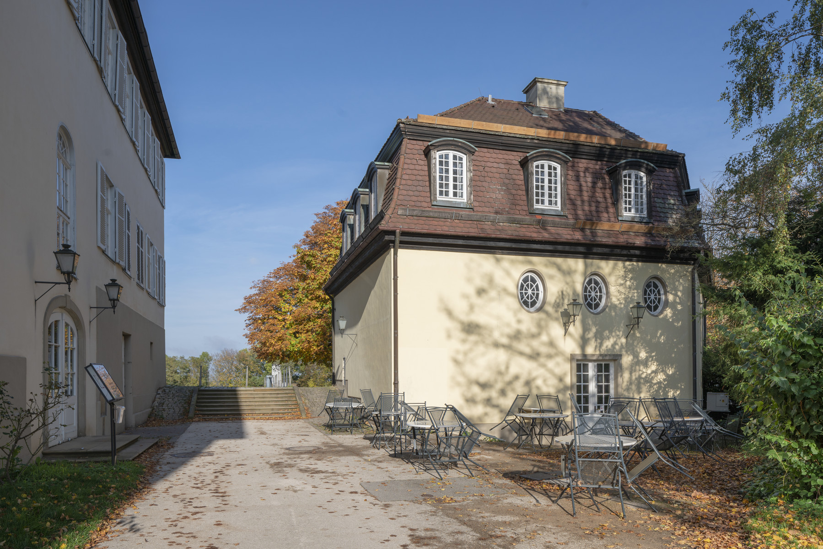

Sommerspeisesaal. Foto: Bunz, Achim

Wikibase: [Sommerspeisesaal](https://wikibase.kewl.org/entity/Q70) (Gebäudeteil)

##### Sommerspeisesaal



Sommerspeisesaal. Foto: Bunz, Achim

Wikibase: [Sommerspeisesaal](https://wikibase.kewl.org/entity/Q71) (Raum)

###### Wanddekoration mit Blumengirlanden



Wanddekoration mit Blumengirlanden. Foto: Bunz, Achim

Wikibase: [Wanddekoration mit Blumengirlanden](https://wikibase.kewl.org/entity/Q74) (Malerei)

# Impressum

Eine CPS-Demonstrationsveröffentlichung unter Verwendung von CbDD-Open-Data.

The content of the demo is a catalogue of a collection of paintings from the Corpus of Baroque Ceiling Painting in Germany (CbDD).

License: [MIT License](http://www.apache.org/licenses/)

License information: LICENSE

Creative Commons License This work is licensed under a Creative Commons Attribution-ShareAlike 4.0 International License.

## Computational Publishing Service (CPS)

Computational Publishing Service (CPS) - TIB, Hannover as part of the [Open Science Lab - OSL Wikibase Data Services](https://service.tib.eu/wikibase-data) | And as part of [NFDI4Culture – Consortium for Research Data on Material and Immaterial Cultural Heritage](https://nfdi4culture.de/services/details/computational-publishing-service).

## About the demo prototype

This publication is a prototype made by the Computational Publishing Service of the Open Science Lab at TIB as part of NFDI4Culture research. The prototype is a proof-of-concept demonstration for the use of Jupyter Notebooks and Wikibase to automatically compile linked open data into a multi-format publication and deposit the publication in an academic repository.

See the software - <https://github.com/NFDI4Culture/CPS>